Région SALVIAC |  |  |  | 446 250 €
Réf : GD0966-1 | Gourdon- Ancien Corps de ferme restauré avec vue imprenable et piscine sur 2ha63
Rez de chaussée:  - Arrière-cuisine 8 m²  - Chambre ou bureau de 18 m²  - Cuisine 16 m²  - Hall d'entrée 11 m²  - Séjour 48 m² incluant surface salle à manger  - Salon 30 m² avec cheminée (poêle) et chambre à l'étage de 20 m²  - Salle à manger  - Salle d'eau 5 m² avec WC  1er étage:  - 4 Chambres une 14,5 m², dressing, une 15,5 m² avec salle d'eau WC, une 20,5 m² avec salle d'eau WC, une de 15 m² avec salle d'eau wc.  - Dressing  - Palier 30 m²  - Salle de bains 6,5 m² avec WC  Dépendances:  - Four à pain  - Pigeonnier  DPE:  - DPE en cours  Chauffage:  - Electrique + bois convecteurs à l'étage et poêles  Equipements divers:  - Cheminée  Services:  - Calme  - Commerces  - Ecole  - Internet / ADSL  - Vue  - Plain-pied  - Piscine  Terrain:  - Boisé  - Piscine 11 x 6 au chlore avec plages  Vue:  - Vue panoramique |  | 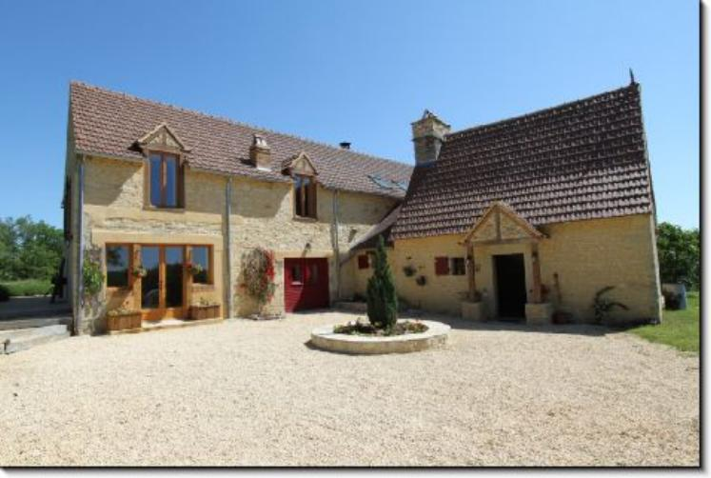  Sur 2 ha63 en situation dominante avec vue imprenable et piscine , cet ancien Corps de Ferme a été rénové dans des prestations de qualité sur une surface habitable de 245 m² dont 6 chambres et grand séjour avec cheminée. Proche commerces.  La Maison.  Rez-de-Chaussée. Entrée de 11 m², salon de 30 m² avec cheminée cantou (poêle), séjour/SAM de 48 m² avec cheminée (poêle), cuisine équipée de 15 m², arrière-cuisine de 8 m², chambre/bureau de 18 m², salle d'eau avec wc de 5 m², wc avec lave-mains. Espace rangement.  Etage. Pièce palière de 30 m², 4 chambres dont 1 de 14,5 m², placard de rangement, salle de bains avec wc de 6 m², 1 de 15,5 m² avec salle d'eau wc, chambre de 20,5 m² avec salle d'eau wc, chambre de 15 m² avec salle d'eau wc.  Four à pains. Pigeonnier.  Fosse toutes eaux. Chauffage au bois et électrique à l'étage. Double vitrage. Adsl.  Piscine de 11 x 6 au chlore avec plages.  Les informations sur les risques auxquels ce bien est exposé sont disponibles sur le site Géorisques: www.georisques.gouv.fr  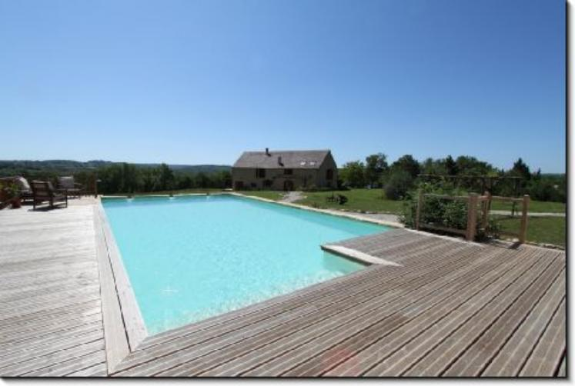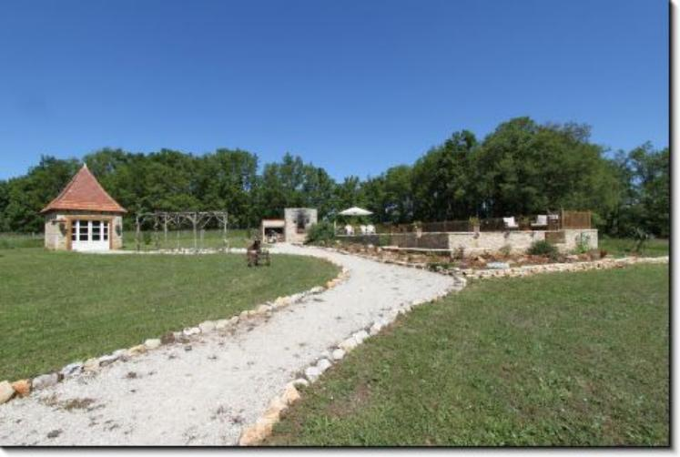
Surface habitable : 245 m² |  |  | Terrain : 26 349 m²
- Nombre de pièces : 9  - 6 chambres  - Chauffage : Bois  - Garage : |  |  | - Style : Pierre  - Etat : Très bon  - Exposition : Sud  - Année : 1900

